|  |
| --- |
| BAN CƠ YẾU CHÍNH PHỦ  **HỌC VIỆN KỸ THUẬT MẬT MÃ**  ---------------------    BÁO CÁO MÔN HỌC LẬP TRÌNH ANDROID NÂNG CAO  **XÂY DỰNG ỨNG DỤNG HỌC TIẾNG NHẬT QUA FLASHCARD TRÊN NỀN TẢNG ANDROID**  **Giảng viên hướng dẫn:**  Ts: Lê Anh Tiến  ***Nhóm sinh viên thực hiện:*** Nhóm 20  1. Lê Xuân Đạt – MSV: CT060405  2. Nguyễn Thảo Chi – MSV: CT060404  3. Phạm Hoàng Dũng – MSV: CT060409  Hà Nội, 10-2025 |

**ĐÁNH GIÁ CỦA GIẢNG VIÊN**

Xác nhận của giảng viên

# **LỜI CẢM ƠN**

Trước tiên, em xin gửi lời cảm ơn chân thành đến **Thầy Lê Anh Tiến**, người đã tận tình hướng dẫn, hỗ trợ và góp ý cho em trong suốt quá trình thực hiện đề tài. Thầy không chỉ giúp em định hướng nội dung nghiên cứu mà còn hỗ trợ em giải quyết những khó khăn về mặt kỹ thuật và chuyên môn trong suốt quá trình xây dựng ứng dụng. Những ý kiến đóng góp quý báu từ Thầy đã giúp em hoàn thiện đề tài một cách tốt nhất trong khả năng của mình. Em xin bày tỏ lòng biết ơn sâu sắc đến Thầy.

Chúng em xin cam kết rằng toàn bộ nội dung trong báo cáo và sản phẩm kèm theo là kết quả của quá trình học tập, nghiên cứu và thực hiện nghiêm túc của nhóm. Nhóm không sao chép hay sử dụng trái phép bất kỳ nội dung nào từ các nguồn tài liệu không được phép. Mọi tài liệu tham khảo được sử dụng trong quá trình thực hiện đều đã được trích dẫn rõ ràng và đầy đủ. Nếu phát hiện có bất kỳ sai phạm hay gian lận nào trong nội dung báo cáo hoặc sản phẩm, nhóm xin hoàn toàn chịu trách nhiệm trước giảng viên hướng dẫn và nhà trường.

Mặc dù đã cố gắng hoàn thiện đề tài với tinh thần nghiêm túc và trách nhiệm, nhưng do hạn chế về kiến thức và kinh nghiệm thực tế, đồ án không tránh khỏi những thiếu sót. Em kính mong nhận được sự góp ý từ quý thầy cô và các bạn để ứng dụng ngày càng hoàn thiện hơn.

Chúng em xin chân thành cảm ơn!

|  |  |
| --- | --- |
|  | **NHÓM SINH VIÊN THỰC HIỆN ĐỀ TÀI**  Lê Xuân Đạt  Nguyễn Thảo Chi |

# **LỜI NÓI ĐẦU**

Trong bối cảnh toàn cầu hóa ngày càng phát triển, việc học thêm ngoại ngữ, đặc biệt là tiếng Nhật – một trong những ngôn ngữ phổ biến và có ảnh hưởng lớn trong khu vực châu Á – trở nên ngày càng cần thiết. Tuy nhiên, tiếng Nhật là một ngôn ngữ có hệ thống chữ viết và cách học khá phức tạp, đòi hỏi người học cần có phương pháp tiếp cận hiệu quả và linh hoạt.

Cùng với sự phát triển mạnh mẽ của công nghệ di động, các ứng dụng học tập trên nền tảng Android đã trở thành công cụ hỗ trợ học tập phổ biến và thuận tiện. Trên cơ sở đó, em quyết định thực hiện đề tài "Xây dựng ứng dụng học tiếng Nhật qua flashcard trên nền tảng Android", với mong muốn tạo ra một công cụ học tiếng Nhật đơn giản, hiệu quả, dễ sử dụng, và phù hợp với mọi đối tượng người học, đặc biệt là người mới bắt đầu.

Với mục tiêu trên, bố cục của đề tài sẽ được trình bày gồm các chương sau:

**Chương 1. TỔNG QUAN ĐỀ TÀI**

**Chương 2. PHÂN TÍCH HỆ THỐNG**

**Chương 3. THIẾT KẾ HỆ THỐNG**

**Chương 4. TRIỂN KHAI, KIỂM THỬ VÀ ĐÁNH GIÁ**

**Chương 5. KẾT LUẬN VÀ HƯỚNG PHÁT TRIỂN**

**MỤC LỤC**

LỜI CẢM ƠN 1

LỜI NÓI ĐẦU 2

DANH MỤC HÌNH VẼ 6

DANH MỤC BẢNG BIỂU 7

CHƯƠNG 1: TỔNG QUAN ĐỀ TÀI 8

1.1. Lý do chọn đề tài 8

1.2. Mục tiêu nghiên cứu 8

1.3. Phạm vi và đối tượng nghiên cứu 8

1.4. Tổng quan về ngôn ngữ Nhật và phương pháp học bằng Flashcard 9

1.5. Công nghệ và công cụ sử dụng 9

*1.5.1. Kotlin* 9

*1.5.2. Kiến trúc MVVM (Model-View-ViewModel)* 9

*1.5.3. Firebase* 10

*1.5.4. Thuật toán lặp lại ngắt quãng SRS (Spaced Repetition System)* 10

*1.5.5 HTML/CSS/JavaScript* 10

1.6. Tổng kết chương 1 10

CHƯƠNG 2: PHÂN TÍCH HỆ THỐNG 11

2.1. Khảo sát người dùng 11

2.2. Xác định các yêu cầu 12

*2.2.1. Yêu cầu chức năng* 12

*2.2.2. Yêu cầu phi chức năng* 13

2.3. Biểu đồ Use case phía User 14

*2.3.1. Biểu đồ Use case tổng quát phía User* 14

*2.3.2. Biểu đồ Use case Đăng nhập* 15

*2.3.3. Biểu đồ Use case Học bảng chữ cái* 15

*2.3.4. Biểu đồ Use case Học từ vựng* 16

*2.3.5. Biểu đồ Use case Làm bài quiz* 16

*2.3.6. Biểu đồ Use case Thiết lập hồ sơ* 17

2.4. Biểu đồ Use case tổng quát phía Admin 18

2.5. Đặc tả Use case 19

*2.5.1. Đặc tả Use case Đăng nhập* 19

*2.5.2. Đặc tả Use case Đăng ký* 20

*2.5.3. Đặc tả Use case Học bảng chữ cái* 20

*2.5.4. Đặc tả Use case Học từ vựng* 21

*2.5.5. Đặc tả Use case Làm bài quiz* 21

*2.5.6. Đặc tả Use case Theo dõi tiến độ* 22

*2.5.7. Đặc tả Use case Thiết lập hồ sơ* 22

*2.5.8. Đặc tả Use case Thêm từ vựng* 23

*2.5.9. Đặc tả Use case Xem danh sách từ vựng* 23

*2.5.10. Đặc tả Use case Xóa từ vựng* 24

*2.5.11. Đặc tả Use case Thêm câu hỏi* 24

*2.5.12. Đặc tả Use case Xem danh sách câu hỏi* 25

*2.5.13. Đặc tả Use case Xóa câu hỏi* 25

*2.5.14. Đặc tả Use case Xem thông tin người dùng* 26

*2.5.15. Đặc tả Use case Xóa người dùng* 26

2.6. Biểu đồ tuần tự 27

*2.6.1. Biểu đồ tuần tự chức năng Đăng nhập* 27

*2.6.2. Biểu đồ tuần tự chức năng Đăng ký* 28

*2.6.3. Biểu đồ tuần tự chức năng Học bảng chữ cái* 29

*2.6.4. Biểu đồ tuần tự chức năng Học từ vựng* 30

*2.6.5. Biểu đồ tuần tự chức năng Làm bài quiz* 30

*2.6.6. Biểu đồ tuần tự chức năng Theo dõi tiến độ* 31

*2.6.7. Biểu đồ tuần tự chức năng Thiết lập hồ sơ* 32

*2.6.8. Biểu đồ tuần tự chức năng Thêm từ vựng* 33

*2.6.9. Biểu đồ tuần tự chức năng Xóa từ vựng* 34

*2.6.10. Biểu đồ tuần tự chức năng Xem danh sách từ vựng* 35

*2.6.11. Biểu đồ tuần tự chức năng Thêm câu hỏi* 36

*2.6.12. Biểu đồ tuần tự chức năng Xóa câu hỏi* 37

*2.6.13. Biểu đồ tuần tự chức năng Xem danh sách câu hỏi* 38

*2.6.14. Biểu đồ tuần tự chức năng Xóa người dùng* 39

*2.6.15. Biểu đồ tuần tự chức năng Xem thông tin người dùng* 40

2.7. Tổng kết chương 2 40

CHƯƠNG 3: THIẾT KẾ HỆ THỐNG 41

3.1. Thiết kế kiến trúc tổng thể 41

3.2. Thiết kế cơ sở dữ liệu 42

*3.2.1. Bảng thiết kế cơ sở dữ liệu* 42

*3.2.2. Biểu đồ quan hệ cơ sở dữ liệu* 46

3.3. Tổng kết chương 3 47

CHƯƠNG 4. TRIỂN KHAI, KIỂM THỬ VÀ ĐÁNH GIÁ 48

4.1. Giao diện hệ thống 48

*4.1.1. Giao diện đăng nhập* 48

*4.1.2. Giao diện đăng ký* 49

*4.1.3. Giao diện thiết lập hồ sơ* 50

*4.1.4. Giao diện home* 51

*4.1.5. Giao diện Flashcard* 51

*4.1.6. Giao diện learn* 52

*4.1.7. Giao diện bảng chữ cái* 52

*4.1.8. Giao diện quiz* 53

*4.1.9. Giao diện progress* 53

*4.1.10. Giao diện profile* 54

*4.1.11. Giao diện chỉnh sửa hồ sơ* 54

*4.1.12. Giao diện web quản lý từ* 55

*4.1.13. Giao diện web quản lý quiz* 55

*4.1.14. Giao diện web quản lý người dùng* 56

4.2. Phương pháp kiểm thử 56

4.3. Kết quả kiểm thử 56

4.4. Đánh giá ưu, nhược điểm 57

4.5. Tổng kết chương 4 57

CHƯƠNG 5. KẾT LUẬN VÀ HƯỚNG PHÁT TRIỂN 58

5.1. Kết luận 58

5.2. Đóng góp thực tế 58

5.3. Hướng phát triển 58

5.4. Tổng kết chương 5 59

TÀI LIỆU THAM KHẢO 60

# **DANH MỤC HÌNH VẼ**

Hình 1: Biểu đồ Usecase tổng quát phía User 14

Hình 2: Biểu đồ Use case Đăng nhập 15

Hình 3: Biểu đồ Use case Học bảng chữ cái 15

Hình 4: Biểu đồ Use case Học từ vựng 16

Hình 5: Biểu đồ Use case Làm bài quiz 16

Hình 6: Biểu đồ Use case Thiết lập hồ sơ 17

Hình 7: Biểu đồ Use case tổng quát phía Admin 18

Hình 8: Biểu đồ tuần tự chức năng Đăng nhập 27

Hình 9: Biểu đồ tuần tự chức năng Đăng ký 28

Hình 10: Biểu đồ tuần tự chức năng Học bảng chữ cái 29

Hình 11: Biểu đồ tuần tự chức năng Học từ vựng 30

Hình 12: Biểu đồ tuần tự chức năng Làm bài quiz 30

Hình 13: Biểu đồ tuần tự chức năng Theo dõi tiến độ 31

Hình 14: Biểu đồ tuần tự chức năng Thiết lập hồ sơ 32

Hình 15: Biểu đồ tuần tự chức năng Thêm từ vựng 33

Hình 16: Biểu đồ tuần tự chức năng Xóa từ vựng 34

Hình 17: Biểu đồ tuần tự chức năng Xem danh sách từ vựng 35

Hình 18: Biểu đồ tuần tự chức năng Thêm câu hỏi 36

Hình 19: Biểu đồ tuần tự chức năng Xóa câu hỏi 37

Hình 20: Biểu đồ tuần tự chức năng Xem danh sách câu hỏi 38

Hình 21: Biểu đồ tuần tự chức năng Xóa người dùng 39

Hình 22: Biểu đồ tuần tự chức năng Xem thông tin người dùng 40

Hình 23: Biểu đồ quan hệ cơ sở dữ liệu 46

# **DANH MỤC BẢNG BIỂU**

Bảng 1: Đặc tả Use case Đăng nhập 19

Bảng 2: Đặc tả Use case Đăng ký 20

Bảng 3: Đặc tả Use case Học bảng chữ cái 20

Bảng 4: Đặc tả Use case Học từ vựng 21

Bảng 5: Đặc tả Use case Làm bài quiz 21

Bảng 6: Đặc tả Use case Theo dõi tiến độ 22

Bảng 7: Đặc tả Use case Đăng ký 22

Bảng 8: Đặc tả Use case Thêm từ vựng 23

Bảng 9: Đặc tả Use case Xem danh sách từ vựng 23

Bảng 10: Đặc tả Use case Xóa từ vựng 24

Bảng 11: Đặc tả Use case Thêm câu hỏi 24

Bảng 12: Đặc tả Use case Xem danh sách câu hỏi 25

Bảng 13: Đặc tả Use case Xóa câu hỏi 25

Bảng 14: Đặc tả Use case Xem thông tin người dùng 26

Bảng 15: Đặc tả Use case Xóa người dùng 26

Bảng 16: Thiết kế cơ sở dữ liệu cho User 42

Bảng 17: Thiết kế cơ sở dữ liệu cho Progress 43

Bảng 18: Thiết kế cơ sở dữ liệu cho Flashcard 43

Bảng 19: Thiết kế cơ sở dữ liệu cho Example 43

Bảng 20: Thiết kế cơ sở dữ liệu cho Character 44

Bảng 21: Thiết kế cơ sở dữ liệu cho Kanji 44

Bảng 22: Thiết kế cơ sở dữ liệu cho Quiz 44

Bảng 23: Thiết kế cơ sở dữ liệu cho Question 45

Bảng 24: Thiết kế cơ sở dữ liệu cho Category 45

Bảng 25: Enum cho JapaneseLevel 45

Bảng 26: Enum cho QuestionType 45

Bảng 27: Enum cho LearningTime 46

# **CHƯƠNG 1: TỔNG QUAN ĐỀ TÀI**

## **1.1. Lý do chọn đề tài**

Tiếng Nhật là một trong những ngoại ngữ được nhiều người Việt Nam theo học, đặc biệt trong bối cảnh hợp tác Việt – Nhật ngày càng mở rộng trên nhiều lĩnh vực như giáo dục, lao động và công nghệ. Tuy nhiên, việc học tiếng Nhật, đặc biệt là từ vựng và chữ Hán (Kanji), thường gây khó khăn cho người mới bắt đầu.

Flashcard – một phương pháp học từ vựng bằng cách ghi nhớ thông tin qua thẻ lặp lại ngắt quãng – đã được chứng minh là hiệu quả trong việc ghi nhớ lâu dài. Việc kết hợp flashcard với ứng dụng di động không chỉ giúp người học tiếp cận kiến thức mọi lúc, mọi nơi mà còn tạo cảm giác học tập chủ động, linh hoạt.

Từ những lý do trên, chúng em lựa chọn đề tài “Xây dựng ứng dụng học tiếng Nhật qua flashcard trên nền tảng Android” với mong muốn xây dựng một công cụ học tập thân thiện, hiệu quả và hỗ trợ người học trong việc ghi nhớ từ vựng tiếng Nhật một cách dễ dàng hơn.

## **1.2. Mục tiêu nghiên cứu**

Đề tài hướng đến việc xây dựng một ứng dụng di động học tiếng Nhật theo phương pháp flashcard, hoạt động trên nền tảng Android, với các mục tiêu cụ thể sau:

* Cung cấp chức năng học từ vựng tiếng Nhật (bao gồm Kanji, từ vựng thông dụng, nghĩa tiếng Việt và cách đọc).
* Có tính năng ôn tập từ vựng theo phương pháp lặp lại ngắt quãng (SRS - Spaced Repetition System) ở mức đơn giản.
* Giao diện thân thiện, dễ sử dụng, phù hợp với người mới học.
* Hỗ trợ người học luyện tập hằng ngày và theo dõi tiến độ học tập.

## **1.3. Phạm vi và đối tượng nghiên cứu**

* **Phạm vi thực hiện:**
* Đề tài tập trung phát triển một ứng dụng học từ vựng tiếng Nhật trên nền tảng Android, sử dụng phương pháp flashcard làm công cụ học chính. Ứng dụng cho phép người dùng học từ vựng theo các chủ đề cụ thể như: gia đình, công việc, trường học, giao tiếp hằng ngày, v.v.
* Tích hợp tính năng kiểm tra đánh giá sau khi học để giúp người dùng tự kiểm tra mức độ ghi nhớ của bản thân. Tính năng kiểm tra được thiết kế đơn giản, dưới dạng trắc nghiệm hoặc lựa chọn từ đúng, phù hợp với trình độ sơ cấp đến trung cấp.
* **Đối tượng người dùng:**
* Ứng dụng hướng đến người học tiếng Nhật ở trình độ sơ cấp đến trung cấp, đặc biệt là những người muốn học từ vựng theo chủ đề và có nhu cầu luyện tập, kiểm tra khả năng ghi nhớ từ vựng một cách linh hoạt, tiện lợi.

## **1.4. Tổng quan về ngôn ngữ Nhật và phương pháp học bằng Flashcard**

* **Tổng quan về ngôn ngữ Nhật:**

Tiếng Nhật là ngôn ngữ thuộc nhóm ngôn ngữ chắp dính, với hệ thống chữ viết gồm ba bảng chính: Hiragana, Katakana và Kanji. Trong đó, Kanji có nguồn gốc từ chữ Hán, đóng vai trò quan trọng nhưng cũng là phần khó nhớ nhất đối với người học.

Việc học và ghi nhớ số lượng lớn Kanji và từ vựng đòi hỏi sự lặp lại thường xuyên, hệ thống hóa thông tin và phương pháp ghi nhớ hiệu quả.

* **Phương pháp học bằng Flashcard:**

Flashcard là một hình thức học tập thông qua các tấm thẻ nhỏ, mỗi thẻ thường chứa một câu hỏi hoặc từ khóa ở mặt trước và câu trả lời hoặc diễn giải ở mặt sau. Phương pháp này giúp kích thích khả năng ghi nhớ chủ động, đồng thời có thể kết hợp với các thuật toán lặp lại ngắt quãng (SRS) để tối ưu hóa việc học dài hạn.

Trong ngữ cảnh học tiếng Nhật, flashcard có thể được sử dụng để học từ vựng, Kanji, mẫu câu, thậm chí là ngữ pháp. Khi được số hóa trên nền tảng di động, flashcard trở nên tiện lợi và dễ sử dụng hơn nhiều so với thẻ giấy truyền thống.

## **1.5. Công nghệ và công cụ sử dụng**

### *1.5.1. Kotlin*

Kotlin là ngôn ngữ lập trình hiện đại, chính thức được Google khuyến nghị cho phát triển ứng dụng Android. Kotlin giúp code ngắn gọn, an toàn và dễ bảo trì hơn so với Java truyền thống.

### *1.5.2. Kiến trúc MVVM (Model-View-ViewModel)*

MVVM là kiến trúc giúp tách biệt giao diện người dùng (View), xử lý logic (ViewModel) và dữ liệu (Model). Điều này giúp ứng dụng dễ mở rộng, kiểm thử và bảo trì.

### *1.5.3. Firebase*

Firebase là nền tảng của Google cung cấp các dịch vụ như xác thực người dùng (Authentication), lưu trữ dữ liệu thời gian thực (Realtime Database/Firestore), lưu trữ tệp (Storage), và thông báo đẩy (Cloud Messaging). Firebase giúp phát triển ứng dụng nhanh chóng, an toàn và dễ dàng mở rộng.

### *1.5.4. Thuật toán lặp lại ngắt quãng SRS (Spaced Repetition System)*

Để nâng cao hiệu quả ghi nhớ, ứng dụng áp dụng thuật toán lặp lại ngắt quãng (Spaced Repetition System — SRS). Thuật toán này sắp xếp các thẻ flashcard theo mức độ ghi nhớ của người học: những từ chưa thuộc sẽ xuất hiện nhiều lần hơn, còn từ đã thuộc sẽ xuất hiện thưa dần, lặp lại theo các khoảng thời gian phù hợp nhằm tối ưu khả năng ghi nhớ dài hạn.

### *1.5.5 HTML/CSS/JavaScript*

Đây là các công cụ sử dụng để xay dựng website dành cho Admin để quản lý dữ liệu

* HTML (HyperText Markup Language): Ngôn ngữ đánh dấu để xây dựng cấu trúc nội dung của trang web (tiêu đề, đoạn văn, hình ảnh, liên kết…).
* CSS (Cascading Style Sheets): Ngôn ngữ định kiểu để trang trí và bố cục giao diện của trang web (màu sắc, phông chữ, vị trí, kích thước…).
* JavaScript: Ngôn ngữ lập trình giúp tạo các tính năng tương tác trên trang web (xử lý sự kiện, thay đổi nội dung động, gọi API…).

## **1.6. Tổng kết chương 1**

Chương 1 đã trình bày lý do lựa chọn đề tài, mục tiêu, phạm vi và đối tượng nghiên cứu cũng như những kiến thức tổng quan liên quan đến ngôn ngữ Nhật, phương pháp học flashcard và công nghệ phát triển ứng dụng.

Những nội dung trên là tiền đề để chương tiếp theo đi sâu vào việc phân tích yêu cầu, thiết kế kiến trúc hệ thống và các chức năng chính của ứng dụng.

# **CHƯƠNG 2: PHÂN TÍCH HỆ THỐNG**

## **2.1. Khảo sát người dùng**

Để xây dựng một ứng dụng học tiếng Nhật phù hợp và hiệu quả, việc khảo sát người dùng là bước quan trọng nhằm xác định nhu cầu thực tế, thói quen học tập cũng như mong muốn về các tính năng hỗ trợ.

* **Đối tượng khảo sát**:
* Sinh viên, học sinh bắt đầu học tiếng Nhật.
* Người tự học tiếng Nhật ở trình độ sơ cấp đến trung cấp (N5 ~ N3).
* Người có nhu cầu ôn luyện từ vựng, Kanji để thi chứng chỉ JLPT hoặc sử dụng trong công việc, du học.
* **Phương pháp khảo sát:**
* Phát bảng câu hỏi online (Google Form) hoặc phỏng vấn trực tiếp một số người học tiếng Nhật.
* Tham khảo đánh giá, phản hồi của người dùng từ các nhóm học tiếng Nhật trên mạng xã hội, diễn đàn.
* Tìm hiểu ưu – nhược điểm của các ứng dụng học từ vựng, flashcard hiện có (Quizlet, MochiMochi, Anki…).
* **Một số kết quả khảo sát nổi bật:**
* Đa số người học gặp khó khăn trong việc ghi nhớ lượng lớn từ vựng, Kanji.
* Người dùng mong muốn có ứng dụng gọn nhẹ, dễ thao tác, học mọi lúc, mọi nơi.
* Yêu cầu quan trọng nhất là: giao diện trực quan, flashcard dễ tùy biến, có nhắc nhở học tập, thống kê tiến độ rõ ràng.
* Một số người học mong muốn thêm tính năng hiển thị thứ tự nét viết và ví dụ minh họa cụ thể để dễ nhớ hơn.
* Khoảng 70% người được hỏi thích tính năng quiz trắc nghiệm để tự kiểm tra kiến thức.
* **Kết luận khảo sát:**
* Qua khảo sát, nhóm tính năng ưu tiên cần phát triển gồm: học bảng chữ cái, tra cứu chi tiết Kanji, học từ vựng theo cấp độ, flashcard lặp lại ngắt quãng, bài kiểm tra quiz và hệ thống theo dõi tiến độ.

Những dữ liệu khảo sát này làm cơ sở quan trọng cho việc xây dựng các yêu cầu chức năng, thiết kế giao diện và xác định kiến trúc hệ thống phù hợp với thói quen học của người dùng mục tiêu.

## **2.2. Xác định các yêu cầu**

### *2.2.1. Yêu cầu chức năng*

Dựa trên mục tiêu xây dựng ứng dụng học tiếng Nhật qua flashcard, hệ thống cần đảm bảo các yêu cầu chức năng chính như sau:

* **Xác thực người dùng**
* Cho phép người dùng đăng ký tài khoản mới bằng email hoặc số điện thoại.
* Cho phép người dùng đăng nhập vào ứng dụng bằng thông tin đã đăng ký.
* Cho phép người dùng đăng xuất khỏi hệ thống an toàn.
* **Thiết lập và quản lý hồ sơ**
* Người dùng có thể tạo và chỉnh sửa thông tin hồ sơ cá nhân.
* Cho phép thiết lập mục tiêu học tập (số từ/ngày, thời gian học).
* Tùy chỉnh cài đặt thông báo nhắc nhở học tập.
* **Học bảng chữ cái**
* Cung cấp bài học về Hiragana, Katakana, Kanji cơ bản.
* Hiển thị chi tiết từng ký tự: cách phát âm, hình dạng, nghĩa cơ bản.
* **Thông tin chi tiết ký tự Kanji**
* Hiển thị nghĩa Kanji, âm On, âm Kun, từ ghép và ví dụ minh họa.
* **Thứ tự nét viết**
* Hiển thị thứ tự nét viết cho Hiragana, Katakana.
* Hỗ trợ hình động minh họa (nếu có).
* **Bài học từ vựng**
* Phân chia từ vựng theo cấp độ JLPT N5 → N1.
* Cung cấp danh sách từ vựng kèm nghĩa, cách đọc và ví dụ.
* **Flashcards**
* Cho phép học từ vựng bằng thẻ flashcard hai mặt.
* Hỗ trợ lặp lại ngắt quãng (Spaced Repetition) để tăng khả năng ghi nhớ.
* **Quizzes**
* Tạo các bài kiểm tra trắc nghiệm dựa trên từ vựng đã học.
* Chấm điểm, hiển thị kết quả ngay sau khi làm bài.
* **Theo dõi tiến độ**
* Lưu lại số lượng từ vựng đã học, bài học đã hoàn thành.
* Hiển thị chuỗi ngày học liên tiếp (streak).
* **Cá nhân hóa**
* Cho phép người dùng điều chỉnh mục tiêu học.
* Cho phép tùy chỉnh khoảng thời gian học phù hợp trong ngày.

### *2.2.2. Yêu cầu phi chức năng*

Bên cạnh các chức năng chính, hệ thống cần đáp ứng các yêu cầu phi chức năng để đảm bảo hiệu quả và trải nghiệm người dùng:

* **Tính khả dụng**
  + Ứng dụng phải hoạt động ổn định trên các thiết bị Android phổ biến.
  + Giao diện trực quan, dễ thao tác với người dùng mới.
* **Hiệu suất**
  + Thời gian phản hồi nhanh, tải dữ liệu mượt mà.
  + Dung lượng ứng dụng tối ưu, không chiếm nhiều bộ nhớ thiết bị.
* **Bảo mật**
  + Đảm bảo an toàn thông tin tài khoản và hồ sơ người dùng.
  + Mã hóa dữ liệu đăng nhập, tuân thủ quy định bảo mật cơ bản.
* **Tính mở rộng**
  + Dễ dàng nâng cấp tính năng trong các phiên bản tiếp theo.
  + Có khả năng tích hợp thêm nội dung học mới (bộ từ vựng, bài quiz).
* **Khả năng sao lưu và phục hồi**
  + Lưu trữ dữ liệu học tập (tiến độ, hồ sơ) lên cloud hoặc thiết bị.
  + Cho phép khôi phục dữ liệu khi cài đặt lại ứng dụng.
* **Khả năng tương thích**
  + Hỗ trợ nhiều phiên bản Android (ít nhất từ Android 7.0 trở lên).
  + Hiển thị tốt trên các kích thước màn hình khác nhau.

## **2.3. Biểu đồ Use case phía User**

### *2.3.1. Biểu đồ Use case tổng quát phía User*

Hình 1: Biểu đồ Usecase tổng quát phía User

### *2.3.2. Biểu đồ Use case Đăng nhập*

Hình 2: Biểu đồ Use case Đăng nhập

### *2.3.3. Biểu đồ Use case Học bảng chữ cái*

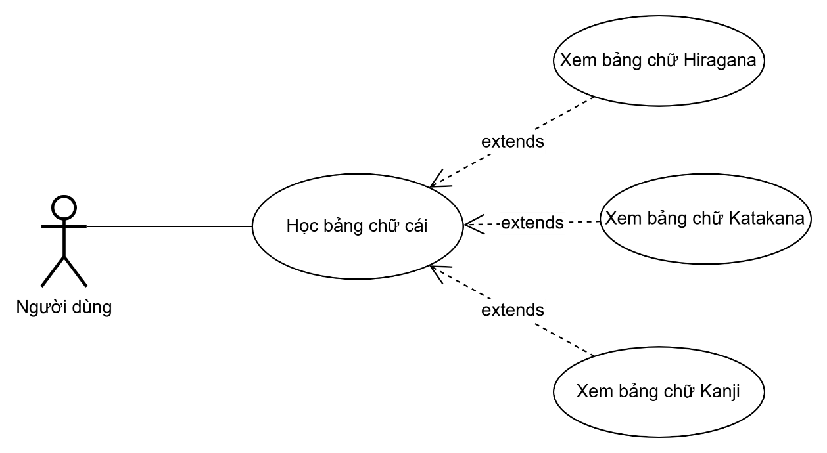

Hình 3: Biểu đồ Use case Học bảng chữ cái

### *2.3.4. Biểu đồ Use case Học từ vựng*

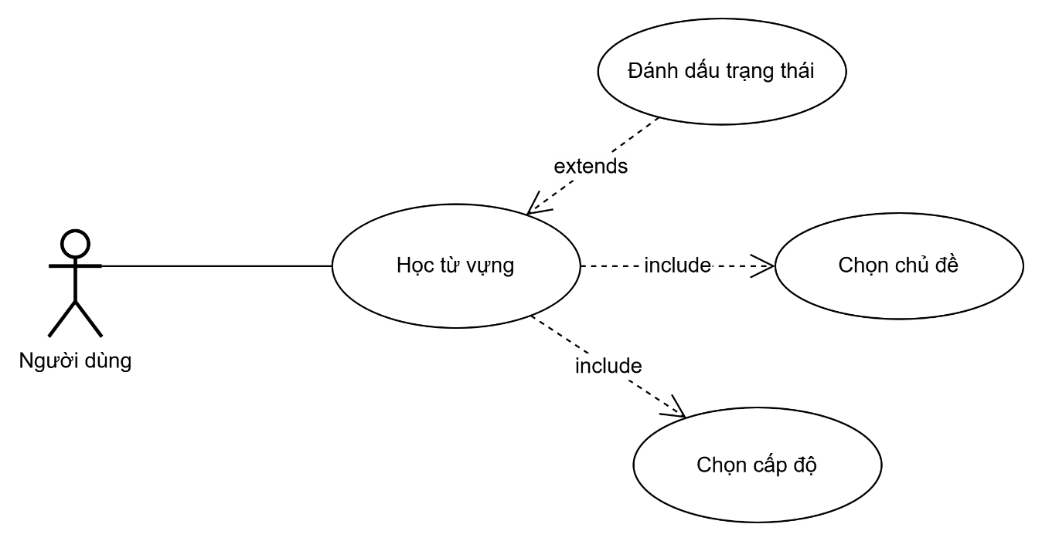

Hình 4: Biểu đồ Use case Học từ vựng

### *2.3.5. Biểu đồ Use case Làm bài quiz*

Hình 5: Biểu đồ Use case Làm bài quiz

### *2.3.6. Biểu đồ Use case Thiết lập hồ sơ*

Hình 6: Biểu đồ Use case Thiết lập hồ sơ

## **2.4. Biểu đồ Use case tổng quát phía Admin**

Hình 7: Biểu đồ Use case tổng quát phía Admin

## **2.5. Đặc tả Use case**

### *2.5.1. Đặc tả Use case Đăng nhập*

|  |  |
| --- | --- |
| **Use Case** | Đăng nhập |
| **Actor** | User |
| **Pre-Conditions** | Người dùng đã có tài khoản trong hệ thống |
| **Basic Flows** | 1. Người dùng mở ứng dụng 2. Hệ thống hiển thị màn hình đăng nhập 3. Người dùng nhập email và mật khẩu 4. Người dùng nhấn nút "Đăng nhập" 5. Hệ thống xác thực thông tin đăng nhập 6. Hệ thống đăng nhập thành công và chuyển đến trang chính |
| **Alternative Flows** | 3a. Người dùng chọn "Đăng nhập với tư cách khách”   1. Hệ thống chuyển đến trang thiết lập hồ sơ   2. Quay lại bước 5  3b. Người dùng chọn "Quên mật khẩu"   1. Hệ thống hiển thị giao diện khôi phục mật khẩu   2. Người dùng nhập email   3. Hệ thống gửi hướng dẫn khôi phục mật khẩu đến email   4. Quay lại bước 2  5a. Email hoặc mật khẩu không chính xác   1. Hệ thống hiển thị thông báo lỗi   2. Quay lại bước 3 |

Bảng 1: Đặc tả Use case Đăng nhập

### *2.5.2. Đặc tả Use case Đăng ký*

|  |  |
| --- | --- |
| **Use Case** | Đăng ký |
| **Actor** | User |
| **Pre-Conditions** | Không có |
| **Basic Flows** | 1. Người dùng chọn "Đăng ký" trên màn hình đăng nhập  2. Hệ thống hiển thị form đăng ký  3. Người dùng nhập thông tin (email, mật khẩu, xác nhận mật khẩu)  4. Người dùng nhấn nút "Đăng ký"  5. Hệ thống xác thực thông tin  6. Hệ thống tạo tài khoản mới  7. Hệ thống chuyển đến trang thiết lập hồ sơ |
| **Alternative Flows** | 5a. Email đã tồn tại trong hệ thống   1. Hệ thống hiển thị thông báo email đã tồn tại   2. Quay lại bước 3  5c. Mật khẩu và xác nhận mật khẩu không khớp   1. Hệ thống hiển thị thông báo không khớp   2. Quay lại bước 3 |

Bảng 2: Đặc tả Use case Đăng ký

### *2.5.3. Đặc tả Use case Học bảng chữ cái*

|  |  |
| --- | --- |
| **Use Case** | Học bảng chữ cái |
| **Actor** | User |
| **Pre-Conditions** | Người dùng đã đăng nhập thành công vào tài khoản |
| **Basic Flows** | 1. Người dùng chọn "Learn" từ menu  2. Hệ thống hiển thị các tùy chọn bảng chữ cái (Hiragana, Katakana, Kanji)  3. Người dùng chọn bảng chữ cái muốn học  4. Hệ thống hiển thị bảng chữ cái đã chọn  5. Người dùng chọn một ký tự cụ thể  6. Hệ thống hiển thị chi tiết ký tự, phát âm và thứ tự nét viết |
| **Alternative Flows** | Không có |

Bảng 3: Đặc tả Use case Học bảng chữ cái

### *2.5.4. Đặc tả Use case Học từ vựng*

|  |  |
| --- | --- |
| **Use Case** | Học từ vựng |
| **Actor** | User |
| **Pre-Conditions** | Người dùng đã đăng nhập thành công vào tài khoản |
| **Basic Flows** | 1. Người dùng chọn "Home" từ menu  2. Hệ thống hiển thị danh sách chủ đề  3. Người dùng chọn chủ đề  4. Hệ thống hiển thị các cấp độ thuộc chủ đề  5. Người dùng chọn cấp độ  6. Hệ thống hiển thị Flashcard thuộc chủ đề và cấp độ đã chọn  7. Người dùng xoay/lật thẻ để xem mặt sau (nghĩa/giải thích)  8. Người dùng chọn mũi tên để học từ tiếp theo hoặc "Đánh dấu đã học"  9. Sau khi hoàn thành tất cả thẻ, hệ thống hiển thị tổng kết |
| **Alternative Flows** | 6a. Không thể tải Flashcard   1. Hệ thống hiển thị thông báo lỗi |

Bảng 4: Đặc tả Use case Học từ vựng

### *2.5.5. Đặc tả Use case Làm bài quiz*

|  |  |
| --- | --- |
| **Use Case** | Làm bài quiz |
| **Actor** | User |
| **Pre-Conditions** | Người dùng đã đăng nhập thành công vào tài khoản |
| **Basic Flows** | 1. Người dùng chọn "Quiz" từ menu  2. Hệ thống hiển thị danh sách chủ đề  3. Người dùng chọn chủ đề  4. Hệ thống hiển thị các cấp độ thuộc chủ đề  5. Người dùng chọn cấp độ  6. Hệ thống tạo bài kiểm tra và hiển thị câu hỏi đầu tiên  7. Người dùng trả lời câu hỏi  8. Hệ thống chuyển sang câu hỏi tiếp theo  9. Sau khi hoàn thành tất cả câu hỏi, hệ thống hiển thị kết quả và giải thích |
| **Alternative Flows** | Không có |

Bảng 5: Đặc tả Use case Làm bài quiz

### *2.5.6. Đặc tả Use case Theo dõi tiến độ*

|  |  |
| --- | --- |
| **Use Case** | Theo dõi tiến độ |
| **Actor** | User |
| **Pre-Conditions** | Người dùng đã đăng nhập thành công vào tài khoản của mình |
| **Basic Flows** | 1. Người dùng chọn "Progr.ess" từ menu  2. Hệ thống hiển thị trang tổng quan tiến độ |
| **Alternative Flows** | Không có |

Bảng 6: Đặc tả Use case Theo dõi tiến độ

### *2.5.7. Đặc tả Use case Thiết lập hồ sơ*

|  |  |
| --- | --- |
| **Use Case** | Thiết lập hồ sơ |
| **Actor** | User |
| **Pre-Conditions** | Người dùng đã đăng nhập thành công vào tài khoản của mình |
| **Basic Flows** | 1. Người dùng chọn "Profile" từ menu  2. Hệ thống hiển thị thông tin hồ sơ hiện tại  3. Người dùng chọn biểu tượng “Chỉnh sửa hồ sơ"  4. Hệ thống hiển thị form cập nhật thông tin  5. Người dùng cập nhật thông tin (tên hiển thị, ảnh đại diện, cấp độ mong muốn, mục tiêu học tập)  6. Người dùng nhấn biểu tượng “Lưu”  7. Hệ thống xác thực thông tin  8. Hệ thống lưu thông tin cập nhật và hiển thị thông báo thành công |
| **Alternative Flows** | 7a. Dữ liệu không hợp lệ   1. Hệ thống hiển thị thông báo lỗi   2. Quay lại bước 5 |

Bảng 7: Đặc tả Use case Đăng ký

### *2.5.8. Đặc tả Use case Thêm từ vựng*

|  |  |
| --- | --- |
| **Use Case** | Thêm từ vựng |
| **Actor** | Admin |
| **Basic Flows** | 1. Admin chọn "Quản lý từ vựng" từ menu  2. Hệ thống hiển thị trang quản lý từ vựng  3. Admin nhập thông tin từ vựng (chủ đề, cấp độ, từ tiếng Nhật, cách đọc, nghĩa và ví dụ) trên form và nhấn nút “Thêm từ vựng”  4. Hệ thống kiểm tra dữ liệu  5. Hệ thống cập nhật CSDL và hiển thị thông báo thêm thành công |
| **Alternative Flows** | 4a. Dữ liệu không hợp lệ   1. Hệ thống hiển thị thông báo lỗi   2. Quay lại bước 3 |

Bảng 8: Đặc tả Use case Thêm từ vựng

### *2.5.9. Đặc tả Use case Xem danh sách từ vựng*

|  |  |
| --- | --- |
| **Use Case** | Xem danh sách từ vựng |
| **Actor** | Admin |
| **Basic Flows** | 1. Admin chọn "Quản lý từ vựng" từ menu  2. Hệ thống hiển thị trang quản lý từ vựng  3. Admin chọn danh mục chủ đề và cấp độ  4. Hệ thống hiển thị danh sách từ vựng thuộc chủ đề và cấp độ đã chọn |
| **Alternative Flows** | Không có |

Bảng 9: Đặc tả Use case Xem danh sách từ vựng

### *2.5.10. Đặc tả Use case Xóa từ vựng*

|  |  |
| --- | --- |
| **Use Case** | Xóa từ vựng |
| **Actor** | Admin |
| **Basic Flows** | 1. Admin chọn "Quản lý từ vựng" từ menu  2. Hệ thống hiển thị trang quản lý từ vựng  3. Admin chọn danh mục chủ đề và cấp độ  4. Hệ thống hiển thị danh sách từ vựng thuộc chủ đề và cấp độ đã chọn  5. Admin chọn biểu tượng “Xóa” bên cạnh từ vựng muốn xóa  6. Hệ thống cập nhật CSDL và hiển thị thông báo xóa thành công |
| **Alternative Flows** | Không có |

Bảng 10: Đặc tả Use case Xóa từ vựng

### *2.5.11. Đặc tả Use case Thêm câu hỏi*

|  |  |
| --- | --- |
| **Use Case** | Thêm câu hỏi |
| **Actor** | Admin |
| **Basic Flows** | 1. Admin chọn "Quản lý câu hỏi " từ menu  2. Hệ thống hiển thị trang quản lý câu hỏi  3. Admin chọn danh mục chủ đề, cấp độ và loại câu hỏi (trắc nghiệm, đúng/sai, điền vào chỗ trống)  4. Hệ thống hiển thị form điền câu hỏi tương ứng với loại câu hỏi đã chọn  5. Admin điền thông tin câu hỏi và nhấn “Thêm câu hỏi”  6. Hệ thống kiểm tra dữ liệu  7. Hệ thống cập nhật CSDL và hiển thị thông báo thêm thành công |
| **Alternative Flows** | 6a. Dữ liệu không hợp lệ   1. Hệ thống hiển thị thông báo lỗi   2. Quay lại bước 3 |

Bảng 11: Đặc tả Use case Thêm câu hỏi

### *2.5.12. Đặc tả Use case Xem danh sách câu hỏi*

|  |  |
| --- | --- |
| **Use Case** | Xem danh sách câu hỏi |
| **Actor** | Admin |
| **Basic Flows** | 1. Admin chọn "Quản lý câu hỏi " từ menu  2. Hệ thống hiển thị trang quản lý câu hỏi  3. Admin chọn danh mục chủ đề và cấp độ  4. Hệ thống hiển thị danh sách câu hỏi thuộc chủ đề và cấp độ đã chọn |
| **Alternative Flows** | Không có |

Bảng 12: Đặc tả Use case Xem danh sách câu hỏi

### *2.5.13. Đặc tả Use case Xóa câu hỏi*

|  |  |
| --- | --- |
| **Use Case** | Xóa câu hỏi |
| **Actor** | Admin |
| **Basic Flows** | 1. Admin chọn "Quản lý câu hỏi " từ menu  2. Hệ thống hiển thị trang quản lý câu hỏi  3. Admin chọn danh mục chủ đề và cấp độ  4. Hệ thống hiển thị danh sách câu hỏi thuộc chủ đề và cấp độ đã chọn  5. Admin chọn biểu tượng “Xóa” bên cạnh câu hỏi muốn xóa  6. Hệ thống cập nhật CSDL và hiển thị thông báo xóa thành công |
| **Alternative Flows** | Không có |

Bảng 13: Đặc tả Use case Xóa câu hỏi

### *2.5.14. Đặc tả Use case Xem thông tin người dùng*

|  |  |
| --- | --- |
| **Use Case** | Xem thông tin người dùng |
| **Actor** | Admin |
| **Basic Flows** | 1. Admin chọn "Quản lý người dùng " từ menu  2. Hệ thống hiển thị danh sách người dùng  3. Admin nhấn biểu tượng con mắt bên cạnh tài khoản muốn xem  4. Hệ thống hiển thị đầy đủ thông tin người dùng đã chọn |
| **Alternative Flows** | Không có |

Bảng 14: Đặc tả Use case Xem thông tin người dùng

### *2.5.15. Đặc tả Use case Xóa người dùng*

|  |  |
| --- | --- |
| **Use Case** | Xóa người dùng |
| **Actor** | Admin |
| **Basic Flows** | 1. Admin chọn "Quản lý người dùng " từ menu  2. Hệ thống hiển thị danh sách người dùng  3. Admin nhấn biểu tượng “xóa” bên cạnh tài khoản muốn xem  4. Hệ thống cập nhật CDSL và hiển thị thông báo xóa thành công |
| **Alternative Flows** | Không có |

Bảng 15: Đặc tả Use case Xóa người dùng

## **2.6. Biểu đồ tuần tự**

### *2.6.1. Biểu đồ tuần tự chức năng Đăng nhập*

Hình 8: Biểu đồ tuần tự chức năng Đăng nhập

### *2.6.2. Biểu đồ tuần tự chức năng Đăng ký*

Hình 9: Biểu đồ tuần tự chức năng Đăng ký

### *2.6.3. Biểu đồ tuần tự chức năng Học bảng chữ cái*

Hình 10: Biểu đồ tuần tự chức năng Học bảng chữ cái

### *2.6.4. Biểu đồ tuần tự chức năng Học từ vựng*

Hình 11: Biểu đồ tuần tự chức năng Học từ vựng

### *2.6.5. Biểu đồ tuần tự chức năng Làm bài quiz*

Hình 12: Biểu đồ tuần tự chức năng Làm bài quiz

### *2.6.6. Biểu đồ tuần tự chức năng Theo dõi tiến độ*

Hình 13: Biểu đồ tuần tự chức năng Theo dõi tiến độ

### *2.6.7. Biểu đồ tuần tự chức năng Thiết lập hồ sơ*

Hình 14: Biểu đồ tuần tự chức năng Thiết lập hồ sơ

### *2.6.8. Biểu đồ tuần tự chức năng Thêm từ vựng*

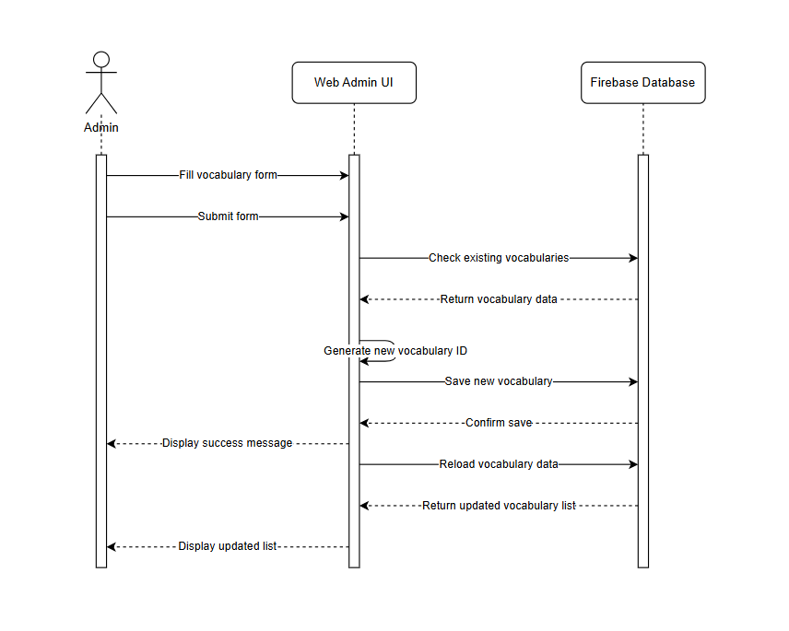

Hình 15: Biểu đồ tuần tự chức năng Thêm từ vựng

### *2.6.9. Biểu đồ tuần tự chức năng Xóa từ vựng*

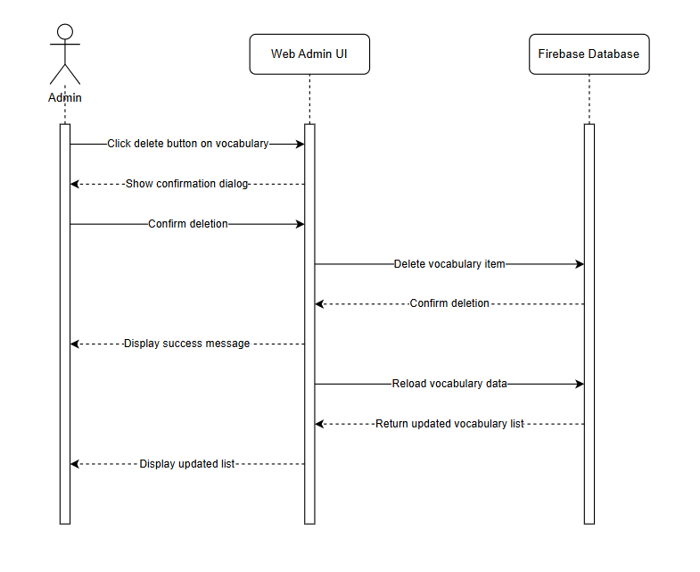

Hình 16: Biểu đồ tuần tự chức năng Xóa từ vựng

### *2.6.10. Biểu đồ tuần tự chức năng Xem danh sách từ vựng*

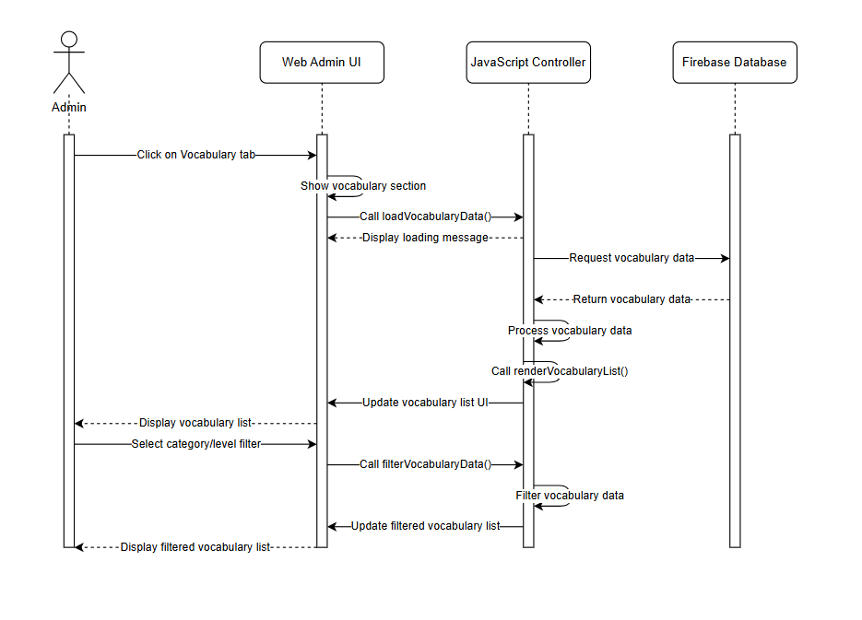

Hình 17: Biểu đồ tuần tự chức năng Xem danh sách từ vựng

### *2.6.11. Biểu đồ tuần tự chức năng Thêm câu hỏi*

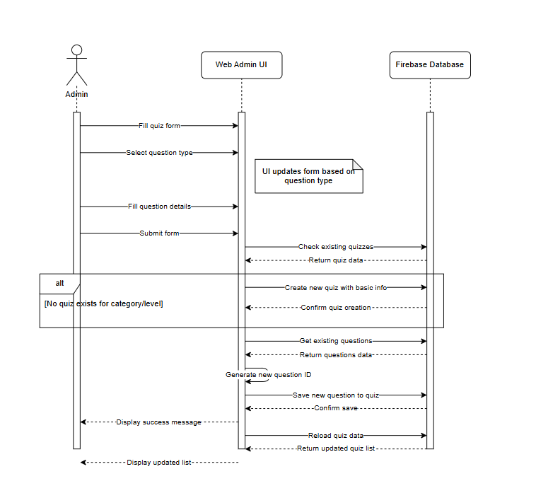

Hình 18: Biểu đồ tuần tự chức năng Thêm câu hỏi

### *2.6.12. Biểu đồ tuần tự chức năng Xóa câu hỏi*

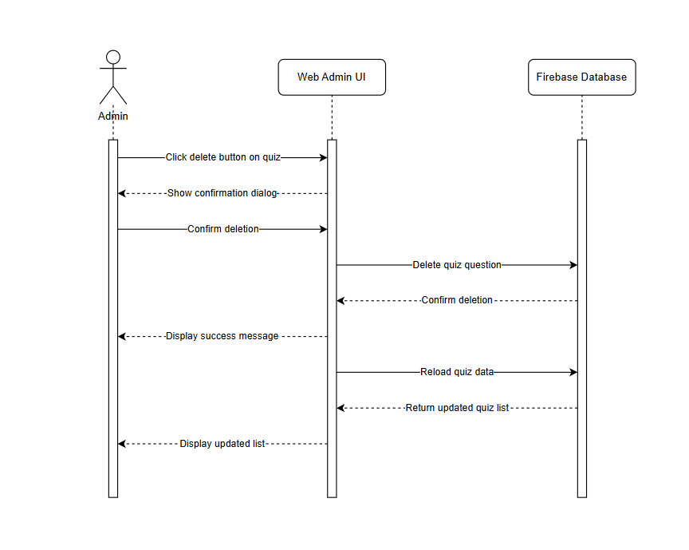

Hình 19: Biểu đồ tuần tự chức năng Xóa câu hỏi

### *2.6.13. Biểu đồ tuần tự chức năng Xem danh sách câu hỏi*

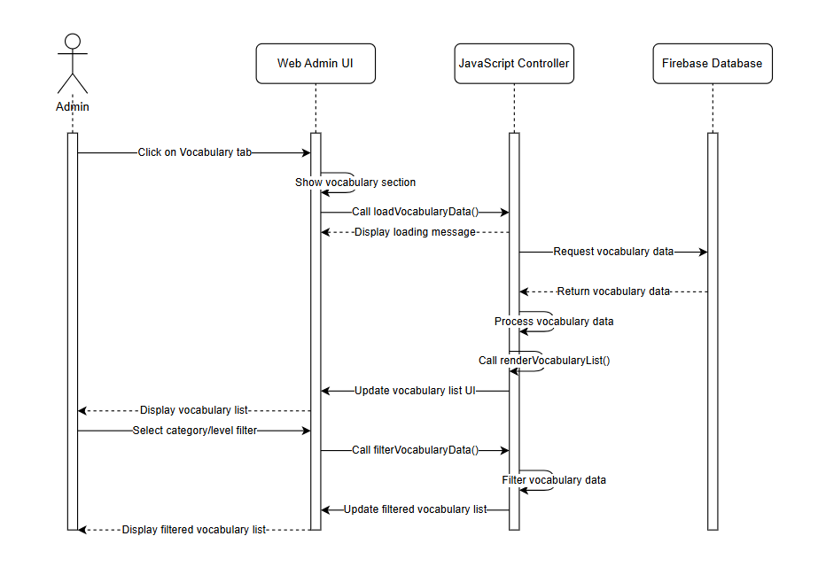

Hình 20: Biểu đồ tuần tự chức năng Xem danh sách câu hỏi

### *2.6.14. Biểu đồ tuần tự chức năng Xóa người dùng*

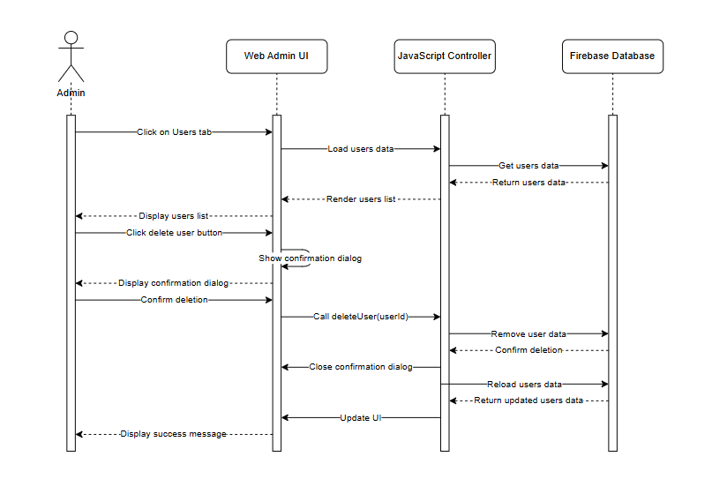

Hình 21: Biểu đồ tuần tự chức năng Xóa người dùng

### *2.6.15. Biểu đồ tuần tự chức năng Xem thông tin người dùng*

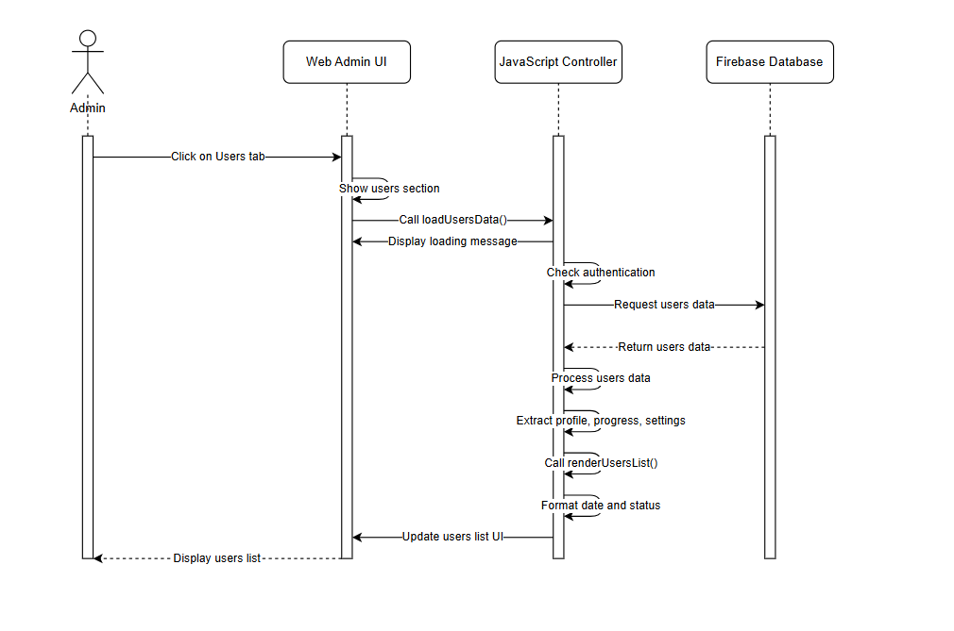

Hình 22: Biểu đồ tuần tự chức năng Xem thông tin người dùng

## **2.7. Tổng kết chương 2**

Trong chương này, báo cáo đã trình bày quá trình phân tích hệ thống, bao gồm: khảo sát người dùng mục tiêu, phân tích nhu cầu thực tế, xác định các yêu cầu chức năng và phi chức năng, xây dựng mô hình Use Case và phân tích các trường hợp sử dụng cụ thể.

Những nội dung phân tích trên là cơ sở quan trọng để định hướng cho việc thiết kế kiến trúc, thiết kế cơ sở dữ liệu và giao diện, nhằm đảm bảo ứng dụng đáp ứng đúng nhu cầu người học tiếng Nhật qua phương pháp flashcard.

# **CHƯƠNG 3: THIẾT KẾ HỆ THỐNG**

## **3.1. Thiết kế kiến trúc tổng thể**

Ứng dụng được phát triển theo mô hình MVVM (Model – View – ViewModel) nhằm tách biệt giao diện người dùng với xử lý dữ liệu, tăng khả năng mở rộng và bảo trì.

**Các thành phần chính bao gồm:**

* **Màn hình (Screens):**
  + *LoginScreen:* Đăng nhập với email/password thông qua Firebase Authentication.
  + *RegisterScreen:* Đăng ký tài khoản mới.
  + *UserProfileSetupScreen:* Thiết lập hồ sơ người dùng sau khi đăng ký.
  + *HomeScreen:* Màn hình chính hiển thị các bài học và chức năng.
  + *ProfileScreen:* Hiển thị thông tin người dùng và tiến độ học tập.
  + *EditProfileScreen:* Chỉnh sửa thông tin cá nhân.
  + *AlphabetScreen:* Hiển thị bảng chữ cái Hiragana, Katakana, Kanji.
  + *FlashcardLearningScreen:* Học từ vựng qua thẻ ghi nhớ.
* **ViewModel:**
  + *AuthViewModel:* Quản lý xác thực người dùng (đăng nhập, đăng ký, đăng xuất).
  + *UserProfileViewModel:* Quản lý hồ sơ người dùng và tương tác với Firebase Realtime Database.
  + *HomeViewModel:* Quản lý dữ liệu cho màn hình chính.
  + *JapaneseAlphabetViewModel:* Quản lý dữ liệu bảng chữ cái và chi tiết ký tự.
  + *FlashcardViewModel:* Quản lý dữ liệu và trạng thái cho thẻ ghi nhớ.
  + *QuizViewModel:* Quản lý dữ liệu và trạng thái cho bài kiểm tra.
* **Models:**
  + *UserProfileData:* Dữ liệu hồ sơ người dùng.
  + *JapaneseCharacter:* Dữ liệu ký tự tiếng Nhật (Hiragana, Katakana, Kanji).
  + *Flashcard:* Dữ liệu thẻ ghi nhớ từ vựng.
  + *Example:* Dữ liệu ví dụ sử dụng từ/ký tự.
  + *Lesson:* Dữ liệu bài học.
  + *Category:* Danh mục nội dung học.
* **Components:**
  + *JapaneseCharacterComponent:* Hiển thị ký tự tiếng Nhật và chi tiết.
  + *FlashcardComponent:* Hiển thị thẻ ghi nhớ từ vựng.
  + *QuizComponent:* Hiển thị câu hỏi và đáp án.
  + *CategoryCardComponent:* Hiển thị thẻ danh mục học tập.
  + *ProgressComponent:* Hiển thị tiến độ học tập.
* **Navigation:**
  + *AppNavigation:* Quản lý điều hướng giữa các màn hình trong ứng dụng.

## **3.2. Thiết kế cơ sở dữ liệu**

### *3.2.1. Bảng thiết kế cơ sở dữ liệu*

* Bảng User

|  |  |  |  |
| --- | --- | --- | --- |
| **Tên trường** | **Kiểu dữ liệu** | **Mô tả** | **Ràng buộc** |
| userId | String | ID người dùng | PK |
| name | String | Tên người dùng | - |
| email | String | Email người dùng | - |
| password | String | Mật khẩu | - |
| age | int | Tuổi người dùng | - |
| currentLevel | JapaneseLevel (enum) | Trình độ tiếng Nhật hiện tại | - |
| targetLevel | JapaneseLevel (enum) | Trình độ tiếng Nhật mục tiêu | - |
| learningTime | LearningTime (enum) | Thời gian mục tiêu học mỗi ngày | - |
| avatarUrl | String | URL ảnh đại diện | - |
| creatAt | timestamp | Thời gian tạo | - |

Bảng 16: Thiết kế cơ sở dữ liệu cho User

* Bảng Progress

|  |  |  |  |
| --- | --- | --- | --- |
| **Tên trường** | **Kiểu dữ liệu** | **Mô tả** | **Ràng buộc** |
| wordID | String | ID từ vựng đã học | FK |
| userId | String | ID người dùng | FK |
| learnedStatus | boolean | Trạng thái đã học/chưa học | - |
| lastReviewAt | timestamp | Lần cuối học từ | - |

Bảng 17: Thiết kế cơ sở dữ liệu cho Progress

* Bảng Flashcard

|  |  |  |  |
| --- | --- | --- | --- |
| **Tên trường** | **Kiểu dữ liệu** | **Mô tả** | **Ràng buộc** |
| wordId | String | ID thẻ ghi nhớ | PK |
| categoryId | String | ID chủ đề của từ vựng | FK |
| japaneseWord | String | Từ tiếng Nhật | - |
| vietnameseMeaning | String | Nghĩa tiếng Việt | - |
| reading | String | Phiên âm tiếng Nhật | - |
| level | JapaneseLevel (enum) | Trình độ JLPT | - |

Bảng 18: Thiết kế cơ sở dữ liệu cho Flashcard

* Bảng Example

|  |  |  |  |
| --- | --- | --- | --- |
| **Tên trường** | **Kiểu dữ liệu** | **Mô tả** | **Ràng buộc** |
| exampleId | String | ID câu ví dụ | PK |
| flashcardId | String | ID của Flashcard chứa ví dụ | FK |
| kanjiId | String | ID của Kanji chứa ví dụ | FK |
| japaneseSentence | String | Câu tiếng Nhật | - |
| vietnameseMeaning | Sting | Nghĩa tiếng Việt | - |

Bảng 19: Thiết kế cơ sở dữ liệu cho Example

* Bảng Character

|  |  |  |  |
| --- | --- | --- | --- |
| **Tên trường** | **Kiểu dữ liệu** | **Mô tả** | **Ràng buộc** |
| charId | String | ID ký tự | PK |
| haracter | String | Ký tự | - |
| romanization | String | Phiên âm La-tinh | - |
| imageUrl | String | Đường dẫn đến hình ảnh thứ tự nét viết | - |

Bảng 20: Thiết kế cơ sở dữ liệu cho Character

* Bảng Kanji

|  |  |  |  |
| --- | --- | --- | --- |
| **Tên trường** | **Kiểu dữ liệu** | **Mô tả** | **Ràng buộc** |
| kanjiId | String | ID ký tự | PK |
| character | String | Ký tự | - |
| romanization | String | Phiên âm La-tinh | - |
| onReading | String/Null | Cách đọc theo hán tự | - |
| kunReading | String/Null | Cách đọc thuần Nhật | - |
| meaning | String/Null | Nghĩa của Kanji | - |

Bảng 21: Thiết kế cơ sở dữ liệu cho Kanji

* Bảng Quiz

|  |  |  |  |
| --- | --- | --- | --- |
| **Tên trường** | **Kiểu dữ liệu** | **Mô tả** | **Ràng buộc** |
| quizId | String | ID bài kiểm tra | PK |
| score | int | Số câu đúng | - |

Bảng 22: Thiết kế cơ sở dữ liệu cho Quiz

* Bảng Question

|  |  |  |  |
| --- | --- | --- | --- |
| **Tên trường** | **Kiểu dữ liệu** | **Mô tả** | **Ràng buộc** |
| questionId | String | ID câu hỏi | PK |
| quizId | String | ID bài quiz mà câu hỏi thuộc về | FK |
| questionText | String | Nội dung câu hỏi | - |
| level | JapaneseLevel (enum) | Cấp độ JLPT | - |
| type | QuestionType (enum) | Loại câu hỏi | - |
| options | Null/String[] | Các lựa chọn | - |
| correctAnswer | String | Đáp án đúng | - |
| userAnswer | String | Đáp án của user | - |
| explanation | String | Giải thích đáp án | - |
| isCorrect | boolean | Trả lời đúng hay sai | - |

Bảng 23: Thiết kế cơ sở dữ liệu cho Question

* Bảng Category

|  |  |  |  |
| --- | --- | --- | --- |
| **Tên trường** | **Kiểu dữ liệu** | **Mô tả** | **Ràng buộc** |
| categoryId | String | ID chủ đề | PK |
| title | String | Tên chủ đề | - |

Bảng 24: Thiết kế cơ sở dữ liệu cho Category

* Các Enum chính

o JapaneseLevel

|  |  |
| --- | --- |
| **Giá trị** | **Mô tả** |
| N1 | Cao cấp |
| N2 | Trung cấp cao |
| N3 | Trung cấp |
| N4 | Sơ cấp cao |
| N5 | Sơ cấp |
| BEGINNER | Mới bắt đầu |

Bảng 25: Enum cho JapaneseLevel

o QuestionType

|  |  |
| --- | --- |
| **Giá trị** | **Mô tả** |
| MULTIPLE_CHOICE | Kiểu trắc nghiệm |
| TRUE_FALSE | Kiểu lựa chọn đúng/sai |
| FILL_IN_BLANK | Kiểu điền vào chỗ trống |

Bảng 26: Enum cho QuestionType

o LearningTime

|  |  |
| --- | --- |
| **Giá trị** | **Mô tả** |
| 10 | 10 phút/ngày |
| 15 | 15 phút/ngày |
| 30 | 30 phút/ngày |
| 45 | 45 phút/ngày |
| 60 | 60 phút/ngày |

Bảng 27: Enum cho LearningTime

### *3.2.2. Biểu đồ quan hệ cơ sở dữ liệu*

Hình 23: Biểu đồ quan hệ cơ sở dữ liệu

## **3.3. Tổng kết chương 3**

Chương 3 đã trình bày các nội dung thiết kế hệ thống, bao gồm: thiết kế kiến trúc tổng thể theo mô hình MVVM, thiết kế cơ sở dữ liệu, thiết kế giao diện người dùng và các thành phần chức năng chính.

Việc thiết kế chi tiết và rõ ràng sẽ tạo nền tảng vững chắc cho quá trình triển khai, lập trình và kiểm thử ứng dụng ở các chương tiếp theo, đảm bảo tính thống nhất, dễ mở rộng và bảo trì hệ thống.

# **CHƯƠNG 4. TRIỂN KHAI, KIỂM THỬ VÀ ĐÁNH GIÁ**

## **4.1. Giao diện hệ thống**

### *4.1.1. Giao diện đăng nhập*

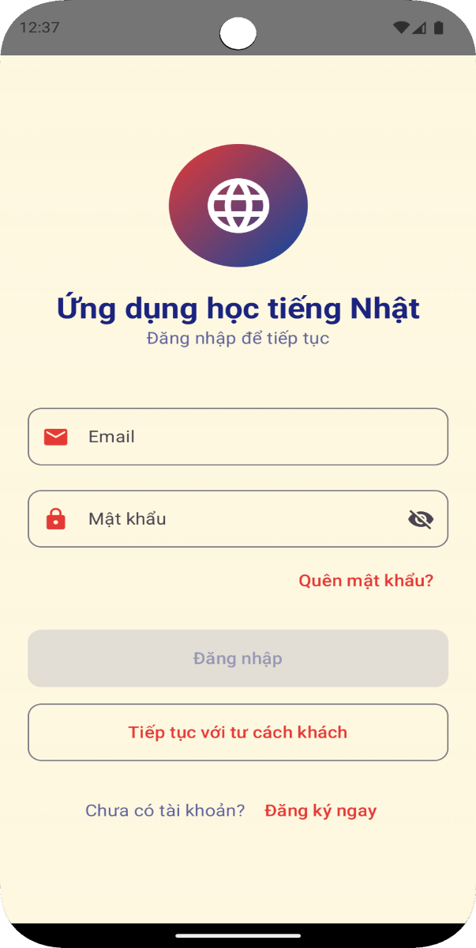

### *4.1.2. Giao diện đăng ký*

### *4.1.3. Giao diện thiết lập hồ sơ*

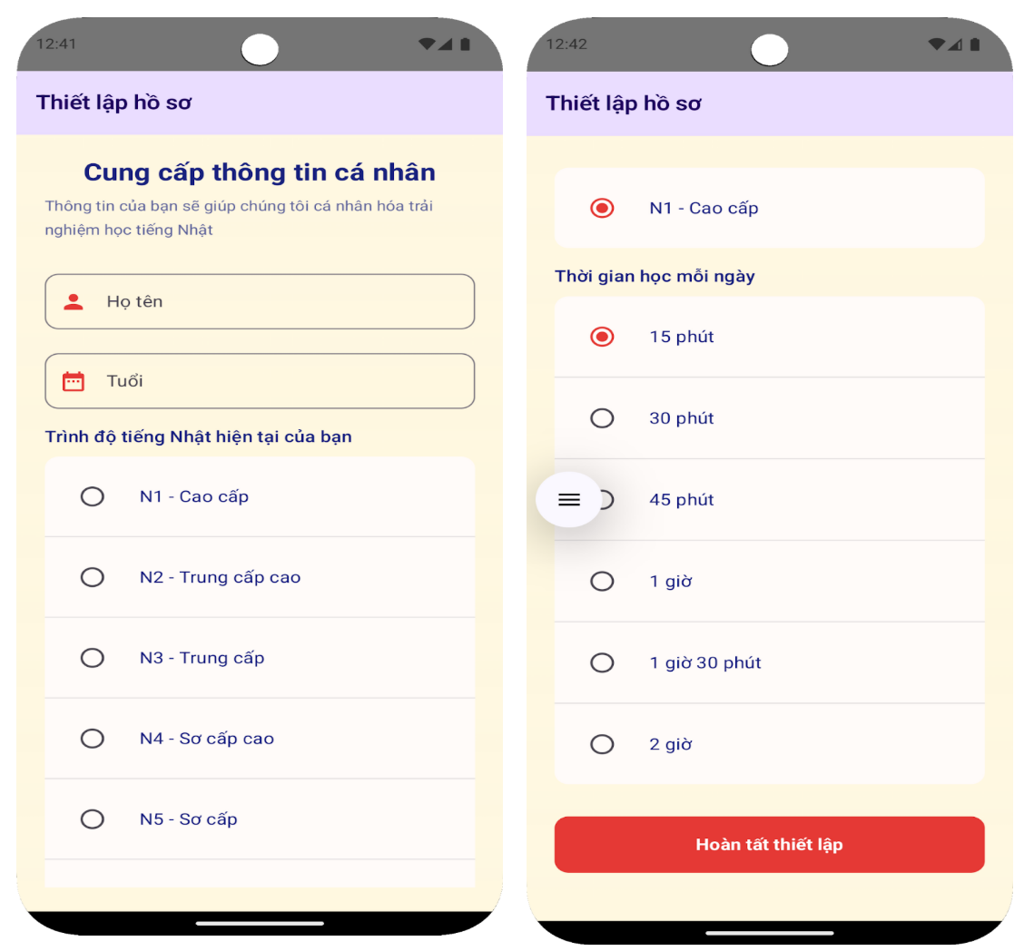

### *4.1.4. Giao diện home*

### *4.1.5. Giao diện Flashcard*

### *4.1.6. Giao diện learn*

### *4.1.7. Giao diện bảng chữ cái*

### *4.1.8. Giao diện quiz*

### *4.1.9. Giao diện minigame*

### *4.1.10. Giao diện profile*

### *4.1.11. Giao diện chỉnh sửa hồ sơ*

### *4.1.12. Giao diện web quản lý từ*

### *4.1.13. Giao diện web quản lý quiz*

### *4.1.14. Giao diện web quản lý người dùng*

## **4.2. Phương pháp kiểm thử**

Quá trình kiểm thử được thực hiện theo phương pháp kiểm thử chức năng (Functional Testing) kết hợp với kiểm thử hộp đen (Black-box Testing).

Các chức năng chính của ứng dụng được kiểm tra thông qua các kịch bản cụ thể, đảm bảo:

* Đáp ứng đầy đủ yêu cầu chức năng đã mô tả.
* Giao diện hiển thị đúng dữ liệu, luồng xử lý không phát sinh lỗi.
* Kiểm tra tương thích trên nhiều thiết bị Android và trình duyệt web đối với phần quản trị admin.

Ngoài ra, nhóm cũng thực hiện kiểm thử tính năng đăng nhập, đồng bộ dữ liệu với Firebase, đảm bảo tính nhất quán giữa client và server.

## **4.3. Kết quả kiểm thử**

Sau khi kiểm thử, các chức năng chính đều hoạt động ổn định và cho kết quả đúng như mong đợi. Cụ thể:

* Chức năng đăng ký, đăng nhập, đăng xuất hoạt động chính xác, bảo mật thông tin người dùng.
* Màn hình thiết lập hồ sơ, xem tiến độ, chỉnh sửa thông tin cá nhân lưu dữ liệu đúng với database Firebase.
* Các bài học bảng chữ cái, chi tiết Kanji, thứ tự nét viết hiển thị đầy đủ, đúng nội dung.
* Tính năng flashcard, quiz, thống kê từ đã học hoạt động ổn định, tính toán điểm và streak đúng logic.
* Phần web admin cho phép thêm, sửa, xoá từ vựng và đồng bộ dữ liệu với app di động không phát sinh lỗi nghiêm trọng.

Một số lỗi nhỏ phát sinh trong quá trình kiểm thử đã được nhóm chỉnh sửa kịp thời trước khi nghiệm thu.

## **4.4. Đánh giá ưu, nhược điểm**

* **Ưu điểm:**
* Giao diện thân thiện, dễ sử dụng, phù hợp cho người mới bắt đầu học tiếng Nhật.
* Áp dụng thuật toán lặp lại ngắt quãng (Spaced Repetition) giúp người học ghi nhớ từ vựng hiệu quả hơn.
* Dữ liệu được quản lý tập trung qua Firebase, dễ mở rộng và cập nhật.
* Hệ thống web admin hỗ trợ quản trị viên quản lý kho từ vựng linh hoạt.
* **Hạn chế:**
* Ứng dụng hiện tại yêu cầu kết nối internet liên tục để đồng bộ dữ liệu, chưa hỗ trợ chế độ học offline.
* Chưa cho phép người dùng tự tạo chủ đề học riêng.
* Giao diện quản trị web còn đơn giản, cần nâng cấp thêm tính năng phân quyền, thống kê số liệu.

## **4.5. Tổng kết chương 4**

Trong chương này, báo cáo đã trình bày quá trình triển khai ứng dụng, quy trình kiểm thử các chức năng chính và đánh giá kết quả đạt được so với yêu cầu đã đặt ra.  
Việc kiểm thử được thực hiện trên nhiều trường hợp khác nhau nhằm đảm bảo hệ thống hoạt động ổn định, đáp ứng đầy đủ các tính năng như: đăng nhập, học bảng chữ cái, flashcard, quiz và quản lý dữ liệu.

Qua quá trình đánh giá, ứng dụng đã cơ bản đạt được các tiêu chí về tính đúng đắn, khả năng mở rộng và tính tiện dụng cho người học.

# **CHƯƠNG 5. KẾT LUẬN VÀ HƯỚNG PHÁT TRIỂN**

## **5.1. Kết luận**

Qua quá trình nghiên cứu và phát triển, nhóm đã xây dựng thành công **ứng dụng học tiếng Nhật qua flashcard**, đáp ứng các yêu cầu cơ bản về học bảng chữ cái, từ vựng, quản lý tiến độ học tập và thực hành kiểm tra kiến thức.

Ứng dụng vận dụng các nguyên tắc ghi nhớ hiện đại như thuật toán lặp lại ngắt quãng, đồng thời kết hợp công nghệ lưu trữ dữ liệu trên nền tảng Firebase, đảm bảo khả năng đồng bộ và mở rộng nội dung.

Mặc dù vẫn còn một số hạn chế, kết quả đạt được đã chứng minh tính khả thi của hướng tiếp cận, tạo nền tảng để phát triển các tính năng nâng cao hơn trong tương lai.

## **5.2. Đóng góp thực tế**

Đề tài mang lại giải pháp học tiếng Nhật chủ động, trực quan và tiện lợi, hỗ trợ người học tiết kiệm thời gian và tối ưu hiệu quả ôn tập từ vựng, Kanji theo phương pháp khoa học.

Phần web quản trị cho phép giáo viên hoặc quản trị viên dễ dàng bổ sung, cập nhật nội dung bài học mà không cần can thiệp trực tiếp vào mã nguồn, từ đó giúp duy trì kho dữ liệu phong phú, phù hợp với từng giai đoạn học JLPT.

Ngoài ra, ứng dụng còn có thể mở rộng triển khai thực tế cho các trung tâm ngoại ngữ, nhóm tự học hoặc cộng đồng chia sẻ từ vựng, góp phần lan toả phương pháp học chủ động và dễ tiếp cận hơn.

## **5.3. Hướng phát triển**

Trong tương lai, nhóm dự kiến sẽ tiếp tục mở rộng và hoàn thiện ứng dụng thông qua một số định hướng cụ thể như sau:

* **Bổ sung chế độ học offline:**
* Hiện tại, ứng dụng chủ yếu hoạt động dựa trên dữ liệu trực tuyến. Trong các phiên bản tiếp theo, nhóm sẽ phát triển chế độ offline, cho phép người dùng tải trước nội dung bài học, flashcard và dữ liệu Kanji về thiết bị.
* Tính năng này sẽ giúp người học có thể tiếp tục ôn tập mọi lúc, mọi nơi, ngay cả khi không có kết nối internet, đặc biệt phù hợp cho những người thường xuyên di chuyển hoặc học tập tại các khu vực mạng yếu.
* **Cho phép người dùng tự tạo chủ đề và thẻ flashcard riêng:**
* Bên cạnh kho dữ liệu cố định, ứng dụng sẽ bổ sung tính năng cho phép người học tự tạo bộ từ vựng, chủ đề riêng, tự nhập nghĩa, ví dụ minh hoạ và sắp xếp theo nhu cầu cá nhân.
* Việc này giúp cá nhân hoá quá trình học, hỗ trợ người dùng linh hoạt hơn trong việc học các chủ đề đặc thù (như từ vựng chuyên ngành, từ vựng phỏng vấn, hội thoại du lịch, v.v.) và chia sẻ bộ thẻ với cộng đồng.

Những định hướng phát triển này hứa hẹn sẽ nâng cao tính tiện lợi, khả năng tuỳ biến và giá trị ứng dụng thực tế của sản phẩm, từ đó đáp ứng tốt hơn nhu cầu học tiếng Nhật ngày càng đa dạng của người dùng.

## **5.4. Tổng kết chương 5**

Chương này đã đưa ra kết luận tổng quan về quá trình nghiên cứu, phân tích, thiết kế, triển khai và kiểm thử ứng dụng học tiếng Nhật qua flashcard.

Bên cạnh những kết quả đạt được, báo cáo cũng chỉ ra một số hạn chế và đề xuất hướng phát triển trong tương lai như: mở rộng kho từ vựng Kanji, bổ sung tính năng ôn luyện nghe – nói, cải tiến thuật toán lặp lại ngắt quãng, phát triển hệ thống bài tập theo cấp độ JLPT chi tiết hơn.

Những định hướng này sẽ giúp hoàn thiện sản phẩm, mang lại trải nghiệm học tập hiệu quả và phong phú hơn cho người dùng.

# **TÀI LIỆU THAM KHẢO**

1. <https://developer.android.com/develop?hl=vi>
2. <https://kotlinlang.org/docs/android-overview.html>
3. <https://firebase.google.com/docs?hl=vi>
4. <https://www.geeksforgeeks.org/mvvm-model-view-viewmodel-architecture-pattern-in-android/>